关于标的10设计说明和施工项目信息清单内容与不一致的说明-回复

1.项目信息清单中：10kV月亮湾线本工程新建线路路径长0.1（电缆）+10.05（架空）km，与设计说明书10kV线路工程无法对应：

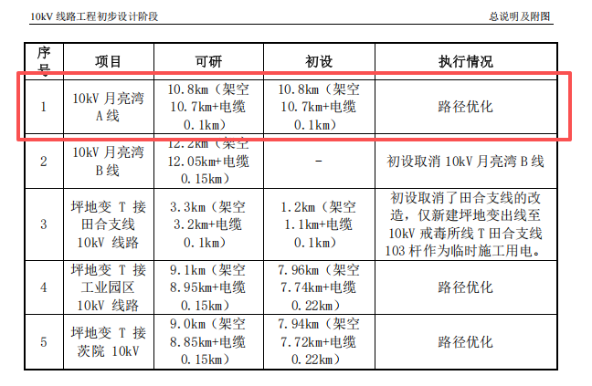

2.10kV线路总公里数在项目信息清单中合计为：27.25km,在设计说明中为27.49km。

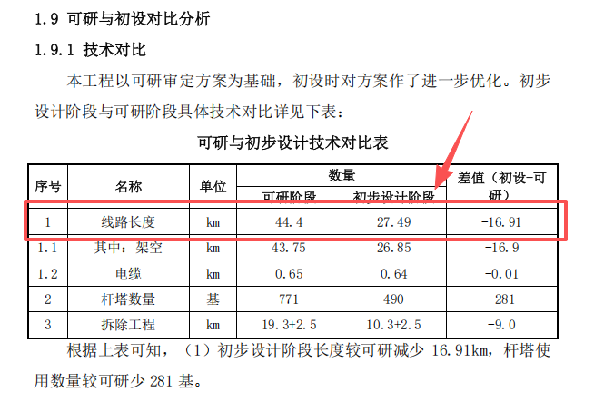

3.设计说明书中的《可研与初步设计技术对比表》与工程主要技术经济特性表中的杆塔数无法对应：



